Цель краеведения в дошкольном учреждении  - воспитание нравственного гражданина, патриота малой родины, любящего и знающего свой край, город, село (его традиции, памятники истории и культуры).  К основным задачам краеведческой работы в ДОУ можно отнести следующие:  – формировать любовь к родному городу и интерес к его прошлому и настоящему;  – развивать эмоционально-ценностное отношение к семье, дому, улице, району, городу, краю, стране;  – воспитывать чувство гордости за своих земляков, ответственности за все, что происходит в городе, сопричастности к этому;  – развивать бережное отношение к городу (природа);  – формировать умение ориентироваться в ближайшем природном и культурном окружении и отражать это в своей деятельности. | муниципальное бюджетное дошкольное образовательное учреждение муниципального образования "Город Архангельск"  Детский сад комбинированного вида №116 "Загадка"  Наши контакты  тел/факс: 61-24-72, 62-10-20, 62-91-09  E-mail: zagadka.116@yandex.ru  http://www.zagadka116.ru  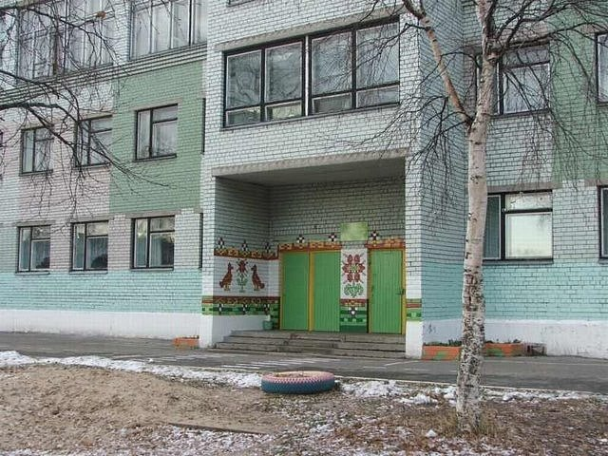 | Уголок по краеведению  - Если не мы, то, кто же  - Детям нашим поможет  - Россию любить и знать.  - Как важно — не опоздать!..  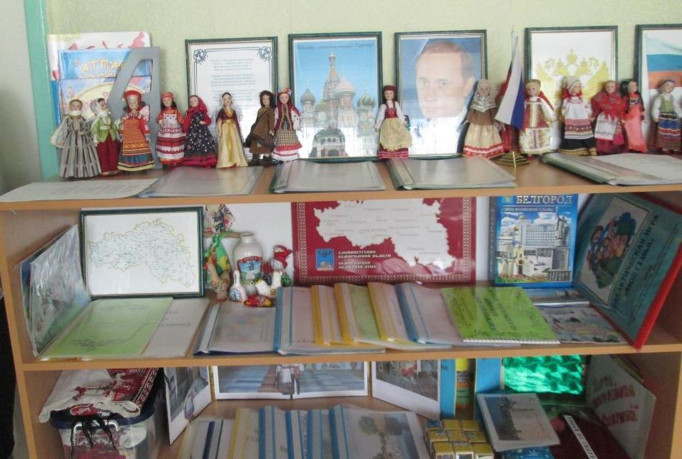  - Что же такое краеведение?  - Краеведение — полное изучение определённой части страны, города или деревни, других поселений местным населением, для которого эта территория считается родным краем. Краеведение — социально значимое и необходимое направление работы с детьми.

Содержание материалов в центрах зависит от возраста детей.  Младший дошкольный возраст (4-й год жизни)  Основная цель работы в этом возрасте – ознакомление с ближайшим окружением. Альбомы: “Наша семья”, “Улицы города”, “Мой город”, “Наш детский сад”, “Праздники дома и в детском саду”.  Художественная литература: стихи о родном городе, рассказы и легенды нашего края, сказки про Архангельский край, потешки, скороговорки.  Папки – передвижки с иллюстрациями: “Природа родного края”, “Растительный и животный мир Архангельской области”, “Наш город во все времена года”.  Книжки-раскраски: “Моя улица”, “Мой дом”, “Мой детский сад”.  Картинки – иллюстрации: “Труд взрослых”, “Дети, живущие в других городах”.  Рисунки детей и взрослых о себе, городе, окружающей природе.  Совместные работы из бросового и природного материала.  Образцы декоративно-прикладного искусства (города Архангельска).  Куклы в русских костюмах. | Средний дошкольный возраст (5-й год жизни).  Альбомы перечисленные в младшем дошкольном возрасте + «Моя Россия»  Тематические папки с фотографиями и иллюстрациями, открытки, альбомы, -посвященные достопримечательностям города и его знаменитым жителям, транспорту, архитектуре, профессиям жителей.  Могут быть представлены материалы об истории возникновения города.  Различные макеты (крестьянская изба, комната - горница, крестьянское подворье и т. п.) ;  Куклы в русском костюме  Дидактические игры;  Художественная литература (сказки, песенки, пословицы, поговорки, стихи, загадки народа, о городе, о России.)  Элементы государственной символики (флаг, герб России) ;  Элементы областной символики (флаг и герб республики, города, в котором живете);  Материал, посвященный защитникам Отечества: тематические папки с иллюстрациями.  Мини музей: Элементы одежды, Посуда народа, Музыкальные народные инструменты  Аудио и видео материалы о природе родного края. | Старший возраст (6-7-й годы жизни).  Семейные фотоальбомы, самодельные книги на темы «Герб моей семьи», «Генеалогическое древо»; «Детский сад».  Тематические папки с иллюстрациями и фотографиями: «История возникновения города», «Промышленность города», «Наука, образование и культура», «Знаменитые земляки», «Народный костюм», «Достопримечательности города», «Архитектура», «Спорт», «Природные богатства», мини-музей («Предметы русского быта»; «Прошлое и настоящее посуды» «Символика государств», «Игрушки в прошлом и настоящем» и др.) «Наши предки», «Богатыри земли русской», «Великая Отечественная война», «Российская армия». Фотоальбом «Памятники воинской славы».;  Подборка стихотворений о городе.  Карта Российской Федерации.  Символика России (герб, флаг, гимн). Портрет президента страны;  Карта города. Символика города (флаг, герб).  Макеты (микрорайон, улица, архитектурные сооружения);  Тематическая папка «Мой край»: карта и символика края; материал, знакомящий детей со славным прошлым родного края  Художественная литература.  Дидактические игры по темам.

